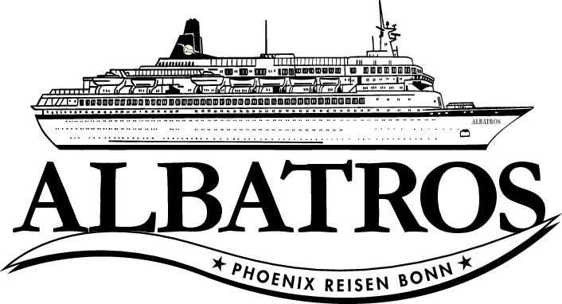

**Puntarenas bis Auckland**

**ATS 602 | 27 Tage | 16.01.2020 – 12.02.2020**

**Ausflugsbegleiter außer PHX:**

Nadine Wolthausen – Show Ensemble

Alejandra Diaz – Show Ensemble

Maria Moncheva – Show Ensemble

Dietmar Schlabrtz – Pianist

Simone Popp – Shop

Steffen Reiche – Pfarrer

Hedwig Peters – Schmuck Workshop

Hartmut Wilcken – Lektor

Thorsten Hennig - Hauptstadt Tenöre

Björn Kuhn - Hauptstadt Tenöre

Isa Weber - Lektorin

Camilla Binninger – Spa

**Do 16.01.20 Puntarenas / Costa Rica**

**Hafen: Zentrale Anlegestelle, man konnte das Stadtzentrum zu Fuss erreichen.**

**Panoramazugfahrt und Bootstour durch die Mangroven**

**17.01. | ca. 5,5 Std. | Preis ca. 65,- €**

Sie fahren mit dem Bus zum nahe gelegenen Bahnhof. Hier steigen Sie in eine restaurierte Bahn ein, die früher zum Transport der Kaffeeernte benutzt wurde, und fahren eine knappe Stunde bis zur kleinen Stadt La Ceiba mit vielen tropischen Obstplantagen. Während der Fahrt passieren Sie malerische Dörfer und genießen die herrliche Landschaft. Anschließend werden Sie per Bus zum Fluss Tárcoles gebracht und steigen auf Ausflugsboote um. Während Ihrer knapp einstündigen Tour durch die Mangrovenwälder bestaunen Sie erneut die üppige Natur. Mit etwas Glück sehen Sie Vogelarten wie Fischadler, Kormorane, Pelikane oder Fregattvögel. Da auch viele Krokodile im Fluss leben, können diese gelegentlich zusammen mit Leguanen und anderen Echsen auf Sandbänken gesichtet werden. Nach der Bootsfahrt werden Sie mit einem Erfrischungsgetränk empfangen, bevor Sie über die Panoramastraße zurück zum Schiff fahren.

**Bitte beachten:** Begrenzte Teilnehmerzahl. Festes Schuhwerk, lange Hose, Regen-, Mücken- und Sonnenschutz empfohlen.

**Ausflug: Ablauf nach Plan.**

**San José**

**17.01. | ca. 8 Std. mit Essen | Preis ca. 89,- €**

In klimatisierten Bussen fahren Sie zur Hauptstadt Costa Ricas. Die Fahrt bietet Ihnen immer wieder neue Ausblicke auf die malerische Landschaft, vorbei an Plantagen und kleinen Ortschaften. Auf Ihrem Weg nach San José passieren Sie in Sarchi den größten Ochsenkarren der Welt sowie in Grecia die Metallkirche. Nach Ankunft in San José nehmen Sie Ihr Mittagessen ein. Danach beginnt Ihre Stadtrundfahrt vorbei an den wichtigsten Sehenswürdigkeiten. Sie besuchen das Nationaltheater sowie das Nationalmuseum. Außerdem sehen Sie den La Sabana Park, die Metropolitan Kathedrale und das schöne Opernhaus. Rückfahrt zum Schiff.

**Bitte beachten:** Begrenzte Teilnehmerzahl. Falls das Nationaltheater oder das Nationalmuseum geschlossen ist, wird alternativ das Gold- oder Jade-Museum besucht.

**Ausflug: Ablauf nach Plan.**

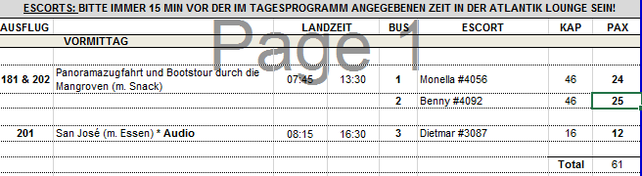

**Fr 17.01.20 Puntarenas / Costa Rica -20.00**

**Panoramazugfahrt und Bootstour durch die Mangroven**

**17.01. | ca. 5,5 Std. | Preis ca. 65,- €**

Sie fahren mit dem Bus zum nahe gelegenen Bahnhof. Hier steigen Sie in eine restaurierte Bahn ein, die früher zum Transport der Kaffeeernte benutzt wurde, und fahren eine knappe Stunde bis zur kleinen Stadt La Ceiba mit vielen tropischen Obstplantagen. Während der Fahrt passieren Sie malerische Dörfer und genießen die herrliche Landschaft. Anschließend werden Sie per Bus zum Fluss Tárcoles gebracht und steigen auf Ausflugsboote um. Während Ihrer knapp einstündigen Tour durch die Mangrovenwälder bestaunen Sie erneut die üppige Natur. Mit etwas Glück sehen Sie Vogelarten wie Fischadler, Kormorane, Pelikane oder Fregattvögel. Da auch viele Krokodile im Fluss leben, können diese gelegentlich zusammen mit Leguanen und anderen Echsen auf Sandbänken gesichtet werden. Nach der Bootsfahrt werden Sie mit einem Erfrischungsgetränk empfangen, bevor Sie über die Panoramastraße zurück zum Schiff fahren.

**Bitte beachten:** Begrenzte Teilnehmerzahl. Festes Schuhwerk, lange Hose, Regen-, Mücken- und Sonnenschutz empfohlen.

Wenn möglich Bootsfahrt verlängern - sonst zu gehetzt. Viele Tiere gesehen.

**Landschaftsfahrt und Kaffeeplantage**

17.01. | ca. 5,5 Std. | Preis ca. 49,- €

Eine landschaftlich reizvolle Fahrt führt Sie durch die Provinz von Puntarenas mit Farmland und üppigen Wäldern hinauf in die Bergwelt. Sie erreichen das Hochland von Naranjo, bekannt für qualitativ hochwertigen Kaffee, und besichtigen die Plantage Espiritu Santo, die auf einer Fläche von

6,4 ha feinsten Hochlandkaffee anbaut. Während einer Führung sehen Sie Kaffeepflanzen in den verschiedenen Wachstumsphasen sowie das Schälen, Selektieren, Trocknen, Lagern und Rösten der Bohnen. Ein historisches Gebäude zeigt, wie die Kaffeebauern in früheren Zeiten gelebt haben. Kosten Sie frischen Costa Rica-Kaffee, bevor Sie nach Sarchi weiterfahren. Hier haben Sie Gelegenheit, den größten Ochsenkarren der Welt zu fotografieren, und besuchen eine traditionelle Werkstatt für die hölzernen, kunstvoll bemalten Ochsenkarren, die zu den Wahrzeichen Costa Ricas gehören. Anschließend Rückfahrt zum Schiff.

**Bitte beachten:** Für Gäste mit eingeschränkter Beweglichkeit nicht geeignet.

Begrenzte Teilnehmerzahl.

**Ausflug: Ablauf nach Plan.**

**Natureindrücke mit dem »Jungle Waggon«**

17.01. | ca. 4,5 Std. | Preis ca. 69,- €

Sie fahren zunächst gut 1 Stunde mit dem Bus zum Villa Lapas Naturreservat.

Hier startet Ihre Tour in einem offenen »Planwagen«, der von

einem Traktor gezogen wird. Sie erleben die üppige Vegetation des Regenwaldes,

kreuzen mit dem Gefährt mehrfach den kristallklaren Tarcolitos

Fluss, während Ihr Reiseführer Sie über die Fauna und Flora informiert. Mit

etwas Glück sehen Sie u.a. Tukane, Aras, Eidechsen sowie Brüllaffen und

entdecken exotische Pflanzen. Nach gut 1 Stunde geht es in die nahebei

gelegene kleine Stadt Santa Lucia, wo Ihnen tropische Früchte serviert

werden. Danach erfolgt dann wieder die Rückfahrt zum Schiff.

Bitte beachten: Für Gäste mit eingeschränkter Beweglichkeit und/oder

Rückenleiden nicht geeignet. Sehr begrenzte Teilnehmerzahl.

Zusatzstopp an der Tarcolos Brücke.

**Ausflug: Ablauf nach Plan.**

**San José**

**17.01. | ca. 8 Std. mit Essen | Preis ca. 89,- €**

In klimatisierten Bussen fahren Sie zur Hauptstadt Costa Ricas. Die Fahrt bietet Ihnen immer wieder neue Ausblicke auf die malerische Landschaft, vorbei an Plantagen und kleinen Ortschaften. Auf Ihrem Weg nach San José passieren Sie in Sarchi den größten Ochsenkarren der Welt sowie in Grecia die Metallkirche. Nach Ankunft in San José nehmen Sie Ihr Mittagessen ein. Danach beginnt Ihre Stadtrundfahrt vorbei an den wichtigsten Sehenswürdigkeiten. Sie besuchen das Nationaltheater sowie das Nationalmuseum. Außerdem sehen Sie den La Sabana Park, die Metropolitan Kathedrale und das schöne Opernhaus. Rückfahrt zum Schiff.

**Bitte beachten:** Begrenzte Teilnehmerzahl. Falls das Nationaltheater oder das Nationalmuseum geschlossen ist, wird alternativ das Gold- oder Jade-Museum besucht.

**Ausflug: Ablauf nach Plan.**

**Nebelwald und Plantagen**

17.01. | ca. 7,5 Std. | Preis ca. 119,- €

Gut 2-stündige Busfahrt nach Monteverde zum Sky Adventures Park, in einem der bekanntesten und schönsten Nebelwälder gelegen. Der Park bietet seinen Besuchern die Möglichkeit, die eindrucksvolle Umgebung hautnah zu erleben. Mit einer Schwebebahn fahren Sie etwa 15 Minuten

auf eine Aussichtsplattform und genießen von hier den weitläufigen Ausblick. Ihr Reiseführer informiert Sie über die Besonderheiten von Flora und Fauna dieser Region (Aufenthalt etwa 20 Min.). Nach diesen einmaligen Eindrücken fahren Sie zu einer Kaffee- und Zuckerrohrplantage und nehmen hier zunächst Ihr Mittagessen ein. Im Anschluss haben Sie Gelegenheit, die Plantagen näher kennenzulernen und mehr über die Produktion und Verarbeitung von Kaffee und Zuckerrohr zu erfahren, wichtige wirtschaftliche Faktoren des Landes. Danach erfolgt die gut 2-stündige Rückfahrt

zum Schiff.

**Bitte beachten:** Begrenzte Teilnehmerzahl.

Jacke und Regenschutz empfehlen!  
Offene Gittergondeln.  
Für Gäste mit eingeschränkter Beweglichkeit nicht geeignet. Ca. 50 Min Rundgang.

**Sarchí und Botanischer Garten**

17.01. | ca. 7,5 Std. mit Essen | Preis ca. 79,- €

Die malerische Stadt Sarchí liegt im westlichen Teil des Zentraltals und gilt als Heimat der besten Holzschnitzereien des Landes. Vor mehr als einem Jahrhundert begannen lokale Künstler, die traditionellen Ochsenkarren zu bemalen und zu verzieren, die sich damit zum wichtigsten Transportmittel von Costa Rica entwickelten. Erster Halt erfolgt an der Fabrica de Carretas

Eloy Alfaro, der einzigen Ochsenkarrenfabrik des Landes, deren Maschinen von einem Wasserrad betrieben werden. Hier genießen Sie Ihr Mittagsbuffet im costa-ricanischen Stil. Danach fahren Sie zum 7 ha großen Botanischen Garten von Else Kientzler mit eindrucksvoller Sammlung tropischer Pflanzen, z.B. Helikonien, Bromelien und Sukkulenten, sowie zu einem Schmetterlingsgarten. Nach dem insgesamt 1,5-stündigen Aufenthalt unternehmen Sie noch einen Abstecher nach Grecia, wo Sie einen Fotostopp an der stählernen Kirche Parroquia de Grecia von 1897 einlegen. Danach geht es dann wieder zurück zum Schiff.

**Bitte beachten:** Für Gäste mit eingeschränkter Beweglichkeit nicht geeignet. Begrenzte Teilnehmerzahl.

**Es gibt dort keinen Schmetterlingsgarten!**

**Über Hängebrücken durch den Nebelwald**

17.01. | ca. 6 Std. mit Essen | Preis ca. 69,- €

Ein Ausflug für sportliche Gäste. Gut 1,5 stündige Busfahrt in den schönen dichten Nebelwald Costa Ricas. Hierbei handelt es sich um einen Primärwald, dessen Ursprünglichkeit erhalten ist. Vögel, Schmetterlinge, Brüllaffen und viele andere Tiere haben hier ihren Lebensraum. Sie spazieren etwa 1,5 Stunden durch den Wald und über Hängebrücken auf Pfaden, die durch die üppige Vegetation des Nebelwaldes führen. Unterwegs besuchen Sie einen Schmetterlingsgarten. Ihr ortskundiger Reiseleiter informiert Sie über die Flora und Fauna. Erholungspause bei einem landestypischen

Mittagessen und tropischem Fruchtsaft, bevor Sie zum Schiff zurückkehren.

**Bitte beachten:** Für Gäste mit eingeschränkter Beweglichkeit nicht geeignet. Unebene Wege und hohe Luftfeuchtigkeit. Begrenzte Teilnehmerzahl. Rutschfestes Schuhwerk, Sonnenschutz, Mückenschutz, Fernglas und Regenjacke empfohlen.

**Ausflug: Ablauf nach Plan.**

**Naturschutzgebiet Natuwa**

17.01. | ca. 4 Std. | Preis ca. 59,- €

Etwa einstündige Fahrt zum Natuwa Schutzgebiet in El Manantial. Es handelt sich um eine costa-ricanische Naturschutzorganisation, die sich für die Rettung und den Schutz gefährdeter Arten einsetzt. Schwerpunkt des Projektes ist die Erhaltung der vom Aussterben bedrohten Ara Macao

(Hellroter Ara) und Ara Ambigua (Großer Soldatenara). Die Tiere werden gezüchtet, um sie dann der freien Wildbahn zuzuführen. Aber nicht nur Aras sind hier beheimatet. So wurden im November 2014 drei Jaguar-Jungtiere in das Schutzgebiet gebracht, deren Mutter getötet wurde. Die drei Jaguare leben hier, da sie – von Menschen aufgezogen – nicht die Überlebensfähigkeit für ein Leben in Freiheit erlernen konnten. Nach einer kleinen Erfrischung fahren Sie wieder zurück zum Schiff.

**Bitte beachten:** Für Gäste mit eingeschränkter Beweglichkeit nicht geeignet. Begrenzte Teilnehmerzahl.

**Ausflug: Ablauf nach Plan.**

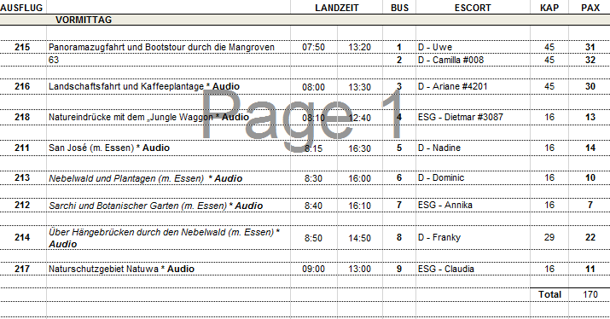

**Di 28.01.20 Rangiroa / Französisch Polinesien 08.00-17.00**

**Glasbodenbootfahrt**

ca. 1 Std. | Preis ca. 49,- €

Eine schöne Art, die Unterwasserwelt Rangiroas näher kennenzulernen. Mit einem überdachten Glasbodenboot (13-20 Sitze) fahren Sie entlang des Korallenriffs. Mit etwas Glück sehen Sie neben verschiedenen tropischen Fischen auch Riffhaie und die majestätischen Napoleonfische.

**Bitte beachten:** Sehr begrenzte Teilnehmerzahl. Wenige Erklärungen vom örtlichen Reiseleiter in englischer Sprache.

Zwischenstopp um eine Haifütterung zu beobachten - Gäste mussten dazu das Boot verlassen.

**Schnorcheltour**

ca. 1 Std. | Preis ca. 59,- €

Ein Ausflug für gute Schwimmer. Mit einem kleinen Boot (13-20 Sitze) fahren Sie durch das kristallklare Wasser zu einer Stelle am Riff, die »Aquarium« genannt wird. Diese Region ist eine der bevorzugten Schnorchelgebiete des Atolls. Sie haben Gelegenheit, die Unterwasserwelt zu erkunden.

**Bitte beachten:** Für Gäste mit eingeschränkter Beweglichkeit nicht geeignet. Sehr begrenzte Teilnehmerzahl. Wenige Erklärungen vom örtlichen Reiseleiter in englischer Sprache. Der Ein- und Ausstieg erfolgt über eine Leiter am Boot, Wassertiefe über 2 Meter. Badesachen bitte bereits unter

der Oberbekleidung tragen. Badesachen, Badeschuhe, Sonnenschutz

Keine Flossen bei der Schnorchelausrüstung. Zwei Gäste beschwerten sich darüber.

**Die Welt der Perlen**

ca. 1,5 Std. | Preis ca. 29,- €

Fahrt in Kleinbussen zu einer Perlenfarm. Sie erhalten eine etwa 20-minütige Einführung in die Zucht und Verarbeitung schwarzer Perlen sowie die Einteilung der verschiedenen Qualitätsstufen. Dieser Ausflug eignet sich für Gäste, die an der Perlenzucht und dem Kauf von Südseeperlen

interessiert sind.

**Bitte beachten:** Sehr begrenzte Teilnehmerzahl. Englischsprechende Reiseleitung, Übersetzung durch bordseitige Begleitung.

**Ausflug: Ablauf nach Plan.**

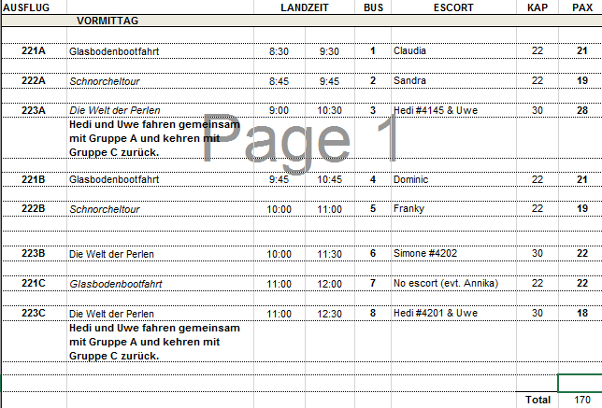

**Mi 29.01.20 Papeete / Französisch Polinesien 08.00-05.00**

**Hafen: Anlegestelle sehr zentral gelegen, dass Stadtzentrum wurde schnell erreicht.**

**Safari im Geländewagen**

ca. 4 Std. | Preis ca. 85,- €

Ein Ausflug für sportliche Gäste. Entdecken Sie Tahiti auf sportlich-abenteuerliche Weise. Im offenen Geländewagen (8-Sitzer) fahren Sie Richtung Ostküste und gelangen in das Papenoo-Tal. Exotische Blumen, tropische Pflanzen und Wasserfälle erwarten Sie in malerischer Umgebung. Wenn es die Zeit zulässt, können Sie ein erfrischendes Bad im klaren Flusswasser nehmen. Ein landschaftlich schöner Ausflug, auf dem Sie die üppige Vegetation der Insel bewundern können.

**Bitte beachten:** Für Gäste mit eingeschränkter Beweglichkeit oder Rückenleiden nicht geeignet. Sehr begrenzte Teilnehmerzahl. Die Straßen sind größtenteils sehr holprig. Wenige Informationen unterwegs vom englischsprechenden Fahrer. Badesachen, Sonnenschutz und Handtuch nicht vergessen.

**Ausflug: Ablauf nach Plan.**

**Tahitis Natur**

ca. 4 Std. | Preis ca. 65,- €

Während dieses Ausflugs lernen Sie die landschaftliche Schönheit Tahitis kennen. Zunächst passieren Sie die Ostküste mit schönen Ausblicken und gelangen zur Venus-Landspitze, wo 1767 die ersten Europäer auf der Insel landeten. Anschließend Weiterfahrt in den Süden der Insel mit Erfrischungspause, bevor Sie den Vaipahi Garten mit seltenen Pflanzenarten und tropischen Blumen erreichen und einen Rundgang unternehmen. Fotostopp am schwarzen Sandstrand von Papara und Rückkehr zum Schiff.

**Bitte beachten:** Begrenzte Teilnehmerzahl. Englischsprechende Reiseleitung,

Übersetzung durch bordseitige Begleitung.

**Stop in dem Restaurant für die Erfrischungspause war sehr kurz (20 min). Gäste merkten an. Dass sie das Getränk nur eben schnell runterkippen konnten.**

**Nadine Wolthausens Bus hat wegen starken Regen den Fotostop am Papara Strand nicht gemacht und dafür einen zusätzlichen Stop an einem Tempel eingelegt.**

**Maxi-Katamaran**

ca. 3 Std. | Preis ca. 95,- €

Etwa 400 m Spaziergang zum Bootsanleger. Erleben Sie eine Fahrt entlang der Westküste Tahitis an Bord des schnellsten und größten Katamarans in diesen Gewässern. Der knapp 20 m lange Katamaran Ohana bietet 30 Passagieren sowohl Sonnen- als auch Schattenplätze und kann dank

seines geringen Tiefganges sehr nah an die Strände heranfahren. Wenn es die Windverhältnisse erlauben, werden die Segel gesetzt. Unterwegs Gelegenheit für eine erfrischende Badepause vom Katamaran aus. Der Ein- undAusstieg erfolgt über eine Leiter am Boot.

**Bitte beachten:** Für Gäste mit eingeschränkter Beweglichkeit nicht geeignet. Sehr begrenzte Teilnehmerzahl. Englischsprechende Reiseleitung, Übersetzung durch bordseitige Begleitung. An Bord müssen die Schuhe ausgezogen werden. Tragen Sie Ihre Badebekleidung unter der Oberbekleidung. Badesachen, Badeschuhe, Sonnenschutz und Handtuch nicht vergessen.

**Ausflug: Ablauf nach Plan.**

**Lagunenfahrt per Boot**

ca. 2 Std. | Preis ca. 65,- €

Dieser Ausflug ist nur für Bade- und Schnorchelfreunde zu empfehlen. Genießen Sie eine Fahrt entlang der Küste Tahitis an Bord eines Ausflugsbootes. Sie passieren zunächst die innere und äußere Lagune Tahitis und kreuzen anschließend entlang der Küste. Bei einer gut einstündigen

Schnorchelpause am Riff können Sie die farbenprächtige Unterwasserwelt bewundern.

**Bitte beachten:** Für Gäste mit eingeschränkter Beweglichkeit nicht geeignet. Sehr begrenzte Teilnehmerzahl. Englischsprechende Reiseleitung, Übersetzung durch bordseitige Begleitung. Badesachen, Badeschuhe, Sonnenschutz und Handtuch nicht vergessen. Die Schnorchelausrüstung wird gestellt.

**Ausflug: Ablauf nach Plan.**

**Spaziergang durch Papeete**

ca. 2,5 Std. | Preis ca. 15,- €

Während des Spaziergangs durch Papeete sehen Sie das Rathaus, das 1990 eingeweiht wurde und wegen seines neoklassizistischen Stils und der rosafarbenen Fassade als eines der schönsten Gebäude der Stadt gilt. Als nächstes erreichen Sie den traditionellen Marktplatz, im Zentrum der

Stadt gelegen, auf dem eine bunte Vielfalt an lokalen Produkten, Souve nirs und Kunsthandwerk angeboten wird. Nach einem halbstündigen Aufenthalt gehen Sie weiter zur Kathedrale Notre Dame, 1875 fertiggestellt und eine der ältesten und größten Kirchen der Stadt. Sie passieren die im

traditionellen Stil erbaute Territorial Assembly (Kommunalverwaltung) und spazieren durch den Park Bougainville. Zum Abschluss gehen Sie entlang der Hafenpromenade. Auf der anderen Seite des Hafens liegt Motu Uta, einst eine kleine natürliche Insel, auf der sich heute Werften und Lagerhäuser

befinden.

**Bitte beachten:** Für Gäste mit eingeschränkter Beweglichkeit nicht geeignet. Sehr begrenzte Teilnehmerzahl. Englischsprechende Reiseleitung, Übersetzung durch bordseitige Begleitung.

**Ausflug: Ablauf nach Plan.**

**Tahitis Westküste**

ca. 4 Std. | Preis ca. 65,- €

Fahrt entlang der Westküste in den Süden Tahitis. Besuch des Vaipahi Gartens mit seltenen Pflanzenarten und tropischen Blumen. Nach einem Rundgang Weiterfahrt und Stopp an der heiligen Stätte Marae Arahurahu, in einem schönen Tal gelegen. Danach gelangen Sie zu den Maraa Grotten.

Ein Spaziergang durch die üppige Natur zu den Eingängen der unterirdischen Höhlen lohnt sich. Der Maler Paul Gauguin ließ sich in dieser Umgebung zu seinen späteren Werken inspirieren. Anschließend kehren Sie zum Schiff zurück.

**Bitte beachten:** Sehr begrenzte Teilnehmerzahl. Englischsprechende Reiseleitung, Übersetzung durch bordseitige Begleitung.

**Ausflug: Ablauf nach Plan.**

**Inselrundfahrt**

ca. 7 Std. mit Essen | Preis ca. 109,- €

Die ganztägige Rundfahrt per Bus bringt Sie zu den landschaftlich reizvollsten Plätzen der Insel. Sie besuchen u.a. das Haus von James Norman Hall (amerikanischer Autor, »Meuterei auf der Bounty«). Anschließend genießen Sie den Ausblick auf die Matavai Bucht vom Tahara’a Aussichtspunkt und gelangen zur Venus-Landspitze, wo 1767 die ersten Europäer landeten. Ihr Mittagessen nehmen Sie im Gauguin-Restaurant ein. Danach Weiterfahrt zum Besuch des Vaipahi Gartens, bevor Sie zu den Maraa Grotten gelangen. Ein Spaziergang durch die üppige Natur zu den Eingängen der unterirdischen Höhlen lohnt sich. Der Maler Paul Gauguin ließ sich in dieser Umgebung zu seinen späteren Werken inspirieren. An schließend kehren Sie zum Schiff zurück.

**Bitte beachten:** Begrenzte Teilnehmerzahl. Englischsprechende Reiseleitung,

Übersetzung durch bordseitige Begleitung.

**Ausflug: Ablauf nach Plan.**

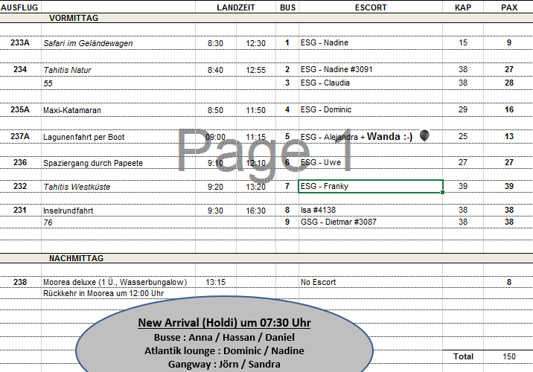

**Do 30.01.20 Moorea / Französisch Polinesien 07.30-18.00**

**Hafen: an der Anlegestelle waren viele kleine Verkaufsstände aufgebaut. Ein Stadtzentrum war nicht fußläufig zu erreichen.**

**Wandererlebnis**

ca. 5 Std. | Preis ca. 79,- €

Ein Ausflug für sportliche und naturbegeisterte Gäste, anspruchsvolle Wanderung auf unbefestigten Wanderwegen. Sie fahren mit dem Bus zum Ausgangspunkt des Wanderweges »3 Kokosnüsse-Pass«, wo Ihre etwa 4-stündige Wanderung beginnt. An dem Aussichtspunkt Belvedere genießen

Sie das Panorama. Weiter wandern Sie bis zu einem Bergkamm, der die Gipfel Mouaroa (880 m) und Tohivea (1.207 m) voneinander trennt. Während der Wanderung sind Sie der Natur Mooreas besonders nahe und bewältigen einen Höhenunterschied von etwa 350 m.

**Bitte beachten:** Für Gäste mit eingeschränkter Beweglichkeit nicht geeignet. Sehr begrenzte Teilnehmerzahl. Wenige Informationen unterwegs in englischer Sprache. Rutschfestes Schuhwerk, Sonnenschutz, wetterfeste Kleidung, Mückenschutz und Mitnahme einer Flasche Wasser empfohlen.

**Es wurde 3,5h durchgelaufen, knapp 10 km zurückgelegt, schnelled Tempo, keine Pausen mit wenigen Erklärungen über Flora und Fauna. Sehr anstrengend. Ein Gast musste abbrechen.**

**Schnorchel-Safari**

ca. 3 Std. | Preis ca. 75,- €

Ein Ausflug für sportliche Gäste. Nachdem Sie die hübsche Opunohu Bucht passiert haben, bringt Ihr Ausflugsboot Sie zu einer kleinen vorgelagerten Insel mit weißem Sandstrand und Kokospalmen. Um die farbenfrohen Fische zu beobachten, wird Ihnen eine Schnorchelausrüstung für Ihre Badepause zur Verfügung gestellt. Weiterhin steht ein Stopp im »Stingray Paradise« auf dem Programm. Hier haben Einheimische zahme Stachelrochen aufgezogen. Im Wasser können Sie die eleganten Knorpelfische hautnah erleben.

**Bitte beachten:** Sehr begrenzte Teilnehmerzahl. Englischsprechende Reiseleitung, Übersetzung durch bordseitige Begleitung. Badesachen, Badeschuhe, Sonnenschutz und Handtuch nicht vergessen.

**Gäste wurden im Boot informiert, dass ein anderer Schnorchelstop angefahren wird, da der Wind zu stark war.**

**Inseltour mit Belvedere**

ca. 3,5 Std. | Preis ca. 59,- €

Mit dem Bus unternehmen Sie eine Fahrt über die Insel. Sie besuchen eine alte polynesische Kultstätte und fahren zum etwa 200 m hoch gelegenen Aussichtspunkt Belvedere mit schönem Rundblick auf die Cooks-Bay und die Opunohu-Bay. Sie fahren durch tropische Urwaldlandschaft in das vulkanische Landesinnere. Bei gutem Wetter genießen Sie immer neue schöne Ausblicke auf Buchten und Täler. Kurzer Besuch des »Tiki-Village« mit einigen Repliken Gauguins. Hier werden landestypische Souvenirs und Kunsthandwerk angeboten.

**Bitte beachten:** Begrenzte Teilnehmerzahl. Englischsprechende Reiseleitung, Übersetzung durch bordseitige Begleitung. Sonnenschutz und Mückenschutz nicht vergessen.

**Ausflug: Ablauf nach Plan.**

**Inseltour mit Belvedere im Geländewagen**

ca. 3,5 Std. | Preis ca. 85,- €

Ein Ausflug für sportliche Gäste. Entdecken Sie Moorea auf sportlich-abenteuerliche Weise. Im Geländewagen (8-Sitzer) fahren Sie vorbei an Ananas-Plantagen landeinwärts durch das Paopao-Tal. Die Landschaft ist geprägt durch vulkanische Gipfel und zwei weitläufige Buchten, die Opunohu Bay und die Cooks Bay. Vom Aussichtspunkt Belvedere, ohne Zweifel einer der schönsten Plätze der Insel, haben Sie bei gutem Wetter einen herrlichen Blick auf beide Buchten. Auf dem Rückweg passieren Sie Bananen-, Zitrusfrucht-, Papaya-, Kaffee- und Vanille-Plantagen mit kurzen Pausen unterwegs.

**Bitte beachten:** Für Gäste mit eingeschränkter Beweglichkeit oder Rückenleiden nicht geeignet. Sehr begrenzte Teilnehmerzahl. Die Straßen sind größtenteils sehr holprig. Wenige Informationen unterwegs vom englischsprechenden Fahrer. Sonnen- und Mückenschutz nicht vergessen.

**Ausflug: Ablauf nach Plan.**

**Katamaranfahrt**

ca. 3,5 Std. | Preis ca. 95,- €

Genießen Sie entspannte Stunden auf einem motorisierten 18-Sitzer-Segelkatamaran und kreuzen Sie durch die klaren blauen Gewässer vor Moorea. Wenn es die Windverhältnisse erlauben, werden die Segel gesetzt. In einer Lagune wird für ein erfrischendes Bad vom Katamaran

aus geankert.

**Bitte beachten:** Für Gäste mit eingeschränkter Beweglichkeit nicht geeignet. Sehr begrenzte Teilnehmerzahl. Englischsprechende Reiseleitung, Übersetzung durch bordseitige Begleitung. An Bord müssen die Schuhe ausgezogen werden. Badesachen, Badeschuhe, Sonnenschutz und Handtuch

nicht vergessen.

**Ausflug: Ablauf nach Plan.**

**Moorea »Vor der Linse«**

ca. 3,5 Std. | Preis ca. 115,- €

Ein Ausflug für Freunde der Fotografie. Die Durchführung erfolgt in kleinen Gruppen in geländegängigen Fahrzeugen. Begleitet werden Sie von einem professionellen Fotografen, der Ihnen die schönsten Motive Mooreas zeigt. Die Fototipps und Erklärungen erhalten Sie an den einzelnen Stopps. Der bekannte Belvedere-Aussichtspunkt darf natürlich nicht fehlen. Sie genießen Ausblicke auf üppige Natur, hübsche Gärten, die türkisfarbene Lagune und den endlosen Horizont des Pazifiks.

**Bitte beachten:** Für Gäste mit eingeschränkter Beweglichkeit/Rückenleiden nicht geeignet. Sehr begrenzte Teilnehmerzahl. Wenige 38 Informationen unterwegs vom englischprechenden Fahrer. Teilweise unebenes Terrain. Rutschfestes Schuhwerk, Sonnen- und Mückenschutz empfohlen. Foto-/

Filmausrüstung nicht vergessen.

**Ausflug: Ablauf nach Plan.**

**Delphinbeobachtung**

ca. 3 Std. | Preis ca. 85,- €

Bootsfahrt vom Hafen in Begleitung eines englischsprechenden Biologen, der Ihnen Wissenswertes über Delphine, ihre Verhaltensweisen und Lebensräume vermittelt. Rund um das Jahr besteht hier die Möglichkeit, Delphine beim Schwimmen und Spielen zu beobachten. Zwar gibt es keine

Garantie, die Meeressäuger zu sehen, allerdings ist die Chance in dieser Region sehr groß. Auf dem Rückweg kurzer Badestopp, sofern es die Zeit erlaubt.

**Bitte beachten:** Für Gäste mit eingeschränkter Beweglichkeit nicht geeignet. Sehr begrenzte Teilnehmerzahl. Wenige Informationen unterwegs in englischer Sprache. Es handelt sich um eine reine Beobachtungstour, kein »Schwimmen mit Delphinen« vorgesehen.

**Ausflug: Ablauf nach Plan.**

**Lagunenfahrt und Motu Picknick**

ca. 5 Std. mit Picknick | Preis ca. 99,- €

Mit einem Motorboot erkunden Sie die malerische Lagune Mooreas. Sie erreichen eine kleine vorgelagerte, unbewohnte Insel (Motu) und erleben die farbenfrohe Unterwasserwelt beim Baden und Schnorcheln. Zur Mittagszeit genießen Sie ein polynesisches Picknick.

**Bitte beachten:** Ein-/Ausstieg ins/vom Boot durch knietiefes Wasser ist für Gäste mit eingeschränkter Beweglichkeit beschwerlich. Begrenzte Teilnehmerzahl. Englischsprechende Reiseleitung, Übersetzung durch bordseitige Begleitung. Badesachen, Badeschuhe, Sonnenschutz und Handtuch nicht vergessen. Schnorchelausrüstung wird gestellt.

**Ausflug: Ablauf nach Plan.**

**Moorea mit dem E-Bike**

ca. 3 Std. | Preis ca. 85,- €

Ein Ausflug für sportliche Gäste. Nach einer Einweisung in die Nutzung Ihres E-Bikes (Fahrrad mit Elektrounterstützung) starten 36 Sie zu einer Tour entlang einiger besonders schöner Aussichtspunkte mit Gelegenheit zu Fotostopps. Sie passieren Ananas-Plantagen und verkosten Marmelade in einer landwirtschaftlichen Hochschule. Sie besuchen die berühmte Bucht von Moorea, legen einen Stopp an der Marae-Kultstätte ein, genießen den Ausblick vom Aussichtspunkt Belvedere, sehen einen Banyanbaum und passieren schöne weitläufige Buchten. Danach Rückkehr zum Schiff.

**Bitte beachten:** Für Gäste mit eingeschränkter Beweglichkeit nicht geeignet. Sehr begrenzte Teilnehmerzahl. Trotz Elektrounterstützung ist gute Fitness Voraussetzung. Es werden etwa 20-25 km zurückgelegt. Helm wird zur Verfügung gestellt, bequeme Schuhe, Sonnenschutz, Kopfbedeckung

und Sonnenbrille sowie die Mitnahme einer Wasserflasche empfohlen. Wenige Informationen in englischer Sprache unterwegs.

**Ausflug: Ablauf nach Plan.**

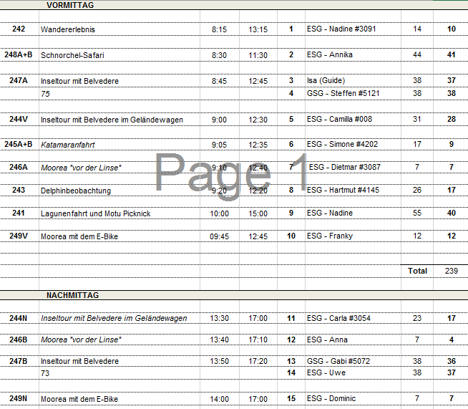

**Fr 31.01.20 Huahine / Französisch Polinesien 07.00-18.00**

**Hafen: An der Anlegestelle war ein kleines Restaurant/Bar, sonst war es eher ruhig am Anleger.**

**Huahine**

ca. 2 Std. | Preis ca. 65,- €

Ihre Fahrt führt Sie zunächst zur Besichtigung einer Vanille-Plantage. Anschließend Besuch der guterhaltenen polynesischen Tempel in Maeva und Rückfahrt über Faie, wo blauäugige Flussaale einen kleinen Flusslauf bevölkern. Stopp an einem schönen Aussichtspunkt vor Rückkehr zum

Schiff.

**Bitte beachten:** Begrenzte Teilnehmerzahl. Englischsprechende Reiseleitung, Übersetzung durch bordseitige Begleitung.

**Ausflug: Ablauf nach Plan.**

**Huahines Geschichte und Kultur**

ca. 3,5 Std. | Preis ca. 69,- €

Ihre Fahrt führt Sie im inseltypischen, geländegängigen Bus »Le Truck« zunächst zur Besichtigung des traditionsreichen Dorfes Maeva. Die einflussreichsten Familien der Insel hinterließen hier Tempel und Versammlungshäuser. Ein geführter Rundgang vermittelt Ihnen einen interessanten Eindruck vom Leben der Menschen in der Vergangenheit sowie in der Gegenwart. Weiter fahren Sie zu einer Fischfanggrube am See Fauna Nui, welche seit Jahrhunderten schon von den Dorfbewohnern genutzt wird. Rückfahrt über Faie, wo blauäugige Flussaale einen kleinen Flusslauf bevölkern. Stopp an einem schönen Aussichtspunkt vor Rückkehr zum Schiff.

**Bitte beachten:** Für Gäste mit eingeschränkter Beweglichkeit und Rückenleiden nicht geeignet. Begrenzte Teilnehmerzahl. Festes Schuhwerk empfohlen. Englischsprechende Reiseleitung, Übersetzung durch bordseitige Begleitung.

**Ausflug: Ablauf nach Plan.**

**Huahine Iti im Geländewagen**

ca. 3,5 Std. | Preis ca. 89,- €

Mit dem Geländewagen (8-Sitzer) erkunden Sie die kleinere Insel Huahine Iti mit kurzer Fotopause an der Brücke, die die beiden Inseln Huahine Nui mit Huahine Iti verbindet. Umgeben von kleinen Inselchen und weißen Sandstränden ist Huahine Iti ein idyllisches kleines Paradies. Entdecken Sie

während Ihrer Rundfahrt den landschaftlichen Charme der Insel mit ihren Obstplantagen und bunter Pflanzenpracht. Nach einem kurzen Plantagenbesuch gelangen Sie zur Avea Bay. Gelegenheit für ein kurzes Bad oder einen erholsamen Spaziergang am Strand. Über kleine Dörfer fahren Sie

anschließend zum Schiff zurück.

**Bitte beachten:** Für Gäste mit eingeschränkter Beweglichkeit und/oder Rückenleiden nicht geeignet. Sehr begrenzte Teilnehmerzahl. Nur wenige Informationen von den englischsprechenden Fahrern unterwegs. Badesachen und Sonnenschutz 40 nicht vergessen.

**Die Brücke wurde aus dem Bus fotografiert, da der Regen zu stark war.**

**Huahine Panoramafahrt im Geländewagen**

ca. 3,5 Std. | Preis ca. 89,- €

Mit dem Geländewagen (8-Sitzer) verlassen Sie den Hafen und fahren nach Huahine Nui. Nach der Überquerung der Brücke, die die beiden Inseln verbindet, fahren Sie die steilste Straße der Insel hinauf für einen spektakulären Panoramablick über die Maroe Bay. Im Dorf Faie wird ein Zwischenstopp unternommen, um die blauäugigen Aale zu füttern, die im Bach schwimmen, der durch das Dorf fließt. Im Anschluss besuchen Sie eine Perlenfarm, wo Sie mehr über schwarze Perlen erfahren. Danach geht es weiter nach Maeva. Die einflussreichsten Familien der Insel hinterließen

hier Tempel und Versammlungshäuser. Ein geführter Rundgang vermittelt Ihnen einen interessanten Eindruck vom Leben der Menschen in der Vergangenheit sowie in der Gegenwart. Weiterfahrt und kurzer Stopp an einer Vanilleanpflanzung mit Gelegenheit zum Souvenirkauf, bevor Sie in

Fare ankommen, größte Stadt der Insel. Rückfahrt zum Schiff mit herrlichen Ausblicken auf die bunten Buchten und Lagunen.

**Bitte beachten:** Für Gäste mit eingeschränkter Beweglichkeit und/oder Rückenleiden nicht geeignet. Sehr begrenzte Teilnehmerzahl. Nur wenige Informationen von den englischsprechenden Fahrern unterwegs. Sonnenschutz empfohlen.

**Ausflug: Ablauf nach Plan.**

**Insel Muri Mahora mit Picknick**

ca. 3 Std. mit Picknick | Preis ca. 109,- €

Mit einem Motorboot erkunden Sie die malerische Küste Huahines. Nach etwa 30 Minuten wird der Anker vor der kleinen Insel Muri Mahora geworfen. Etwa 1,5 Std. Freizeit für eine erfrischende Badepause im glasklaren Wasser oder Erkundung des Inselstrandes. Während Ihres Aufenthaltes

bereitet die Crew ein typisch polynesisches Picknick mit Erfrischungsgetränken. Im Anschluss Rückfahrt zum Hafen.

**Bitte beachten:** Für Gäste mit eingeschränkter Beweglichkeit nicht geeignet. Sehr begrenzte Teilnehmerzahl. Englischsprechende Reiseleitung, Übersetzung durch bordseitige Begleitung. Nur für Bade- und Schnorchelfreunde zu empfehlen. Badesachen, Handtuch und Sonnenschutz nicht

vergessen.

**Ausflug: Ablauf nach Plan.**

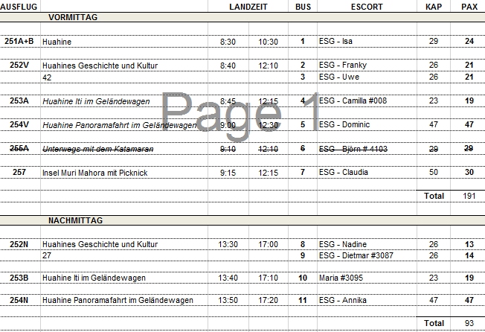

**Sa 01.02.20 Bora Bora / Französisch Polinesien 07.00-17.00**

**Hafen: Hafen: An der Anlegestelle war eine große Hütte, in der viele kleine Souvenirstände aufgebaut waren. Füßläufig könnten ein paar kleine Geschäfte erreicht werden.**

**Regen, Regen, Regen ☹**

**Inselrundfahrt Bora Bora**

ca. 2,5 Std. | Preis ca. 39,- €

Während der Landschaftsfahrt in einfachen Fahrzeugen, genannt »Le Truck«, bieten sich immer wieder herrliche Ausblicke auf das mächtige Vulkanmassiv im Inselzentrum und das Korallenriff der Lagune. Sie passieren typisch polynesische Dörfer und erleben bei einer Pareo-Vorführung, wie man die bunten Strandtücher auf unterschiedliche Weise binden kann. Kurzer Fotostopp am beliebten Bloody-Mary-Restaurant, bevor Sie zum Schiff zurückkehren.

**Bitte beachten:** Begrenzte Teilnehmerzahl. Englischsprechende Reiseleitung,

Übersetzung durch bordseitige Begleitung.

**Ausflug: Ablauf nach Plan.**

**Glasbodenbootfahrt Bora Bora**

ca. 1,5 Std. | Preis ca. 49,- €

Von der Pier starten Sie in einem 22-Sitzer-Glasbodenboot, um die Unterwasserwelt Bora Boras zu entdecken. Während das Boot 42 durch die Lagunegleitet, beobachten Sie auf bequeme Weise durch das Glasfenster die Unterwasserwelt mit farbenprächtigen Papagei- und Schmetterlingsfischen.

Auch über Wasser ist der Ausblick lohnenswert.

**Bitte beachten:** Sehr begrenzte Teilnehmerzahl. Englischsprechende Reiseleitung,

Übersetzung durch bordseitige Begleitung.

**Ausflug: Ablauf nach Plan.**

**Rochenbeobachtung und Schnorcheln**

ca. 3 Std. | Preis ca. 75,- €

Mit einem überdachten Motorboot fahren Sie durch die Lagune und vorbei an kleinen Inselchen bis zu einer vorgelagerten Sandbank. Hier haben Sie die Möglichkeit, den majestätischen Stachelrochen ganz nahe zu sein. Beobachten Sie, wie Ihr örtlicher Reiseleiter die Tiere füttert und mit ihnen

spielt. Weiterfahrt zum »Korallengarten«. Genießen Sie die Zeit zum Schnorcheln oder Schwimmen in der Lagune.

Bitte beachten: Für Gäste mit eingeschränkter Beweglichkeit nicht geeignet. Sehr begrenzte Teilnehmerzahl. Englischsprechende Reiseleitung, Übersetzung durch bordseitige Begleitung. Ein- und Ausstieg über eine Leiter am Boot. Badesachen, Badeschuhe, Sonnenschutz und Handtuch nicht

vergessen. Die Schnorchelausrüstung wird gestellt.

**Ausflug: Ablauf nach Plan.**

**Lagunenfahrt mit Badepause**

ca. 3 Std. | Preis ca. 85,- €

In lokalen Motorbooten fahren Sie durch das glasklare Wasser der Lagune zu einer Stachelrochenkolonie. Gelegenheit, mit den eleganten Tieren zu schwimmen oder sie vom Boot aus zu beobachten. Anschließend Weiterfahrt zu einer kleinen Insel, die zu Spaziergängen und einer erholsamen Badepause einlädt. Aufenthalt am Strand etwa 1,5 Std. Danach fahren Sie

zurück zum Schiff.

**Bitte beachten:** Für Gäste mit eingeschränkter Beweglichkeit nicht geeignet.

Begrenzte Teilnehmerzahl. Englischsprechende Reiseleitung, Übersetzung

durch bordseitige Begleitung. Ein- und Ausstieg über eine Leiter am

Boot. Badesachen, Badeschuhe, Sonnenschutz und Handtuch nicht vergessen.

Die Schnorchelausrüstung wird gestellt.

**Ausflug: Ablauf nach Plan.**

**Aquasafari Bora Bora**

ca. 1,5 Std. | Preis ca. 89,- €

Ein besonderer Ausflugsspaß, bei dem Sie neben dem normalen Schnorcheln mit einem Taucherhelm auf den Meeresgrund abtauchen können. Die Lagune von Bora Bora ist Lebensraum unzähliger tropischer Fische. Kurze Bootsfahrt zum Ankerplatz. Die maximale Teilnehmerzahl von 12 Per sonen wird in 2 Gruppen aufgeteilt. Während die erste Gruppe an der Wasseroberfläche schnorchelt, wird die zweite Gruppe mit Taucherhelmen ausgestattet, die durch Frischluftschläuche fest mit dem Boot verbunden sind. Der Kopf bleibt trocken, man kann auch mit Brille »abtauchen«. Während Ihres Unterwasserspaziergangs auf dem sandigen Meeresboden (bis maximal 3,5 m Tiefe) können Sie die bunten Fische und die Korallenwelt bewundern. Nach ca. 30 Min. tauschen die beiden Gruppen.

Die Schnorchelausrüstung wird an Bord zur Verfügung gestellt.

**Bitte beachten:** Für Gäste mit Herzleiden, Asthma oder Klaustrophobie sowie für Schwangere nicht geeignet. Sehr begrenzte Teilnehmerzahl. Wenige Informationen in englischer Sprache. Badesachen, Badeschuhe, Sonnenschutz und Handtuch nicht vergessen. Ein- und Ausstieg erfolgt über eine Leiter am Boot.

**Ausflug: Ablauf nach Plan.**

**Lagunenfahrt Deluxe**

ca. 2 Std. | Preis ca. 99,- €

Im komfortablen Bayliner-Motorboot erleben Sie eine Fahrt durch das glasklare Wasser entlang der Westküste Bora Boras. Ihr exklusives Ausflugsboot bietet maximal 10 Gästen Platz. Unterwegs genießen Sie Ausblicke auf die Insel Motutapu und die Bergspitze des Mount Otemanu. Erfrischende

Bade- und Schnorchelpause unterwegs. Halten Sie Ausschau nach zahmen Stachelrochen, die in dieser Gegend häufig gesichtet werden. Kurze Pause an einer Sandbank, um ein Erfrischungsgetränk zu sich zu nehmen. Anschließend Rückkehr zum Schiff.

**Bitte beachten**: Für Gäste mit eingeschränkter Beweglichkeit nicht geeignet.

Begrenzte Teilnehmerzahl. Englischsprechende Reiseleitung, 44 Übersetzung durch bordseitige Begleitung. Badesachen,Badeschuhe, Sonnenschutz und Handtuch nicht vergessen. Ein- und Ausstieg über eine Leiter am Boot. Schnorchelausrüstung wird zur Verfügung gestellt.

**Ausflug: Ablauf nach Plan.**

**Bergtour Bora Bora im Geländewagen**

ca. 3,5 Std. | Preis ca. 125,- €

Ein Ausflug für sportliche Gäste. Entdecken Sie Bora Bora auf abenteuerliche Weise im Geländewagen mit Fahrer. Im Inselinneren erreichen Sie die Pistenstraßen und genießen aus der Höhe schöne Ausblicke auf Lagunen und Riffe. Kurzer Stopp an einem polynesischen Kunsthandwerksbetrieb. Hier wird Ihnen gezeigt, wie die farbenfrohen Pareos gebunden werden.

Auf befestigten Straßen vorbei am Matira-Strand gelangen Sie zurück zum

Schiff.

**Bitte beachten:** Für Gäste mit eingeschränkter Beweglichkeit oder Rückenleiden

nicht geeignet. Sehr begrenzte Teilnehmerzahl. Wenige Informationen unterwegs vom englischsprechenden Fahrer. Straßen größtenteils sehr holprig.

**Ausflug: Ablauf nach Plan.**

**Schnorcheln und Baden in der Südsee**

ca. 6 Std. mit Essen | Preis ca. 159,- €

Einstieg in Ihr Ausflugsboot direkt an der Pier. Sie genießen während dieser Lagunentour das faszinierende Farbenspiel der kristallklaren Gewässer. Sie erfahren mehr über das Ökosystem und erleben hautnah die einmalige Unterwasserwelt. So haben Sie Gelegenheit zum Schnorcheln in einem Korallengarten, sehen die hier beheimateten Stachelrochen und können am Riff – mit etwas Glück – Schwarzspitzenhaie und vielleicht auch Zitronenhaie erspähen. Nach diesen Eindrücken ankern Sie vor einer kleinen Riffinsel (Motu), wo Ihnen ein polynesisches Mittagessen serviert wird.

Danach haben Sie etwa 1,5 Stunden Zeit, um am weitläufigen Strand zu entspannen und eine kleine Showeinlage zu erleben. Rückkehr zum Schiff.

**Bitte beachten:** Für Gäste mit eingeschränkter Beweglichkeit nicht geeignet. Sehr begrenzte Teilnehmerzahl. Englischsprechende Reiseleitung, Übersetzung durch bordseitige Begleitung. Badesachen, Badeschuhe, Sonnenschutz und Handtuch nicht vergessen. Ein- und Ausstieg über eine Leiter am Boot. Schnorchelausrüstung wird zur Verfügung gestellt.

**Ausflug: Ablauf nach Plan.**

**Helikopter-Rundflug Bora Bora**

ca. 1 Std. | Flugdauer ca. 20 Min. | Preis ca. 375,- €

Kurzer Transfer zum Heliport und etwa 20-minütiger Panorama-Rundflug über Bora Bora mit faszinierendem Blick auf die tropische Insel und ihre Nachbarinseln Raiatea, Tahaa, Maupiti und Tupai.

**Bitte beachten:** Sehr begrenzte Teilnehmerzahl. 4-Sitzer Helikopter. Gewichtsangabe erforderlich. Die Sitzplatzvergabe erfolgt vor Abflug durch den Piloten. Wenige Erklärungen vom Piloten in englischer Sprache. Ausflug ohne Phoenix Begleitung.

**Ausflug: Ablauf nach Plan.**

**Rundflug Bora Bora und Tupai**

ca. 1,5 Std. | Flugdauer ca. 30 Min. | Preis ca. 389,- €

Kurzer Bootstransfer zum Flughafen von Bora Bora und nach einer Sicherheitseinweisung startet der etwa 30-minütige Rundflug über die Inseln Bora Bora und Tupai. Erleben Sie die landschaftlichen Schätze des Pazifiks aus der Vogelperspektive. Sie überfliegen mosaikartig angelegte Überwasser-

Bungalows, türkisfarbene Lagunen sowie den majestätischen Berg Otemanu. Im Anschluss erfolgt der Bootstransfer zurück zum Schiff.

**Bitte beachten:** Sehr begrenzte Teilnehmerzahl. 6-Sitzer Cessna 208 Caravan. Wenige Erklärungen vom Piloten in englischer Sprache. Ausflug ohne Phoenix Begleitung.

**Ausflug: Ablauf nach Plan.**

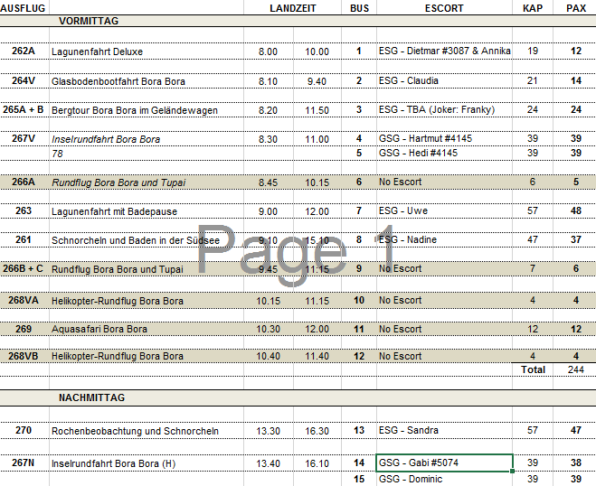 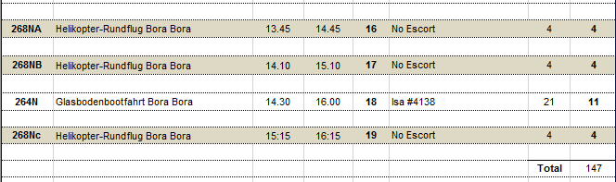

**Mi 05.02.20 Apia / Western Samoa 07.00-17.00**

**Hafen: Die Pier war voll mit Containern. Es war ein kleiner Stand aufgebaut, an dem man Souvenirs kaufen konnte. Vor Abfahrt gab es eine Feuershow auf der Pier.**

**Tafatafa Strand und Dörfer**

ca. 5 Std. mit Essen | Preis ca. 119,- €

Busfahrt entlang der Nordostküste mit Blick auf teils schwarze Sandstrände und die Meeresbrandung. Kurze Pause im Dorf Falafa, dann fahren Sie weiter landeinwärts durch die tropische Vegetation über den Le Mafa Pass (276 m Höhe), der herrliche Ausblicke auf die südliche und östliche Küstenlinie bietet. Am Tafatafa Strand wird ein BBQ-Mittagessen angeboten

und Sie haben Zeit für Strandspaziergänge oder 48 zum Schwimmen im türkisfarbenen Meer. Über die Südwestseite der Insel gelangen Sie zu den Papapapaitai Wasserfällen, deren Wassermassen in einen erloschenen Vulkankrater stürzen. Durch Regenwald, Plantagen und über Berge fahren Sie

zurück nach Apia.

**Bitte beachten:** Badesachen/Handtuch und Sonnenschutz nicht vergessen.

**Küstendörfer**

ca. 4 Std. | Preis ca. 65,- €

Sie erkunden die farbenprächtige Nordostküste Upolus und passieren kleine traditionelle Dörfer entlang der Küstenlinie, in 46 denen die Zeit ste hengeblieben scheint. Nach ca. 50-minütiger Fahrt erreichen Sie den farbenfrohen Ort Falefa. Hier haben im frühen 19. Jh. Walfänger, Seeräuber

und Einheimische regen Handel betrieben. Während der Rückfahrt nach Apia sehen Sie alte Kirchen und typisch samoanische Häuser und Hütten. Abschließend besuchen Sie »Gina’s Tropical Gardens« mit einer Vielzahl Pflanzen und Blumen wie Frangipani, Ingwer, Helikonien. Bevor Sie zum

Schiff zurückfahren, werden tropische Säfte oder eine erfrischende Kokosnuss gereicht.

**Ginas Tropical Garden gibt es nicht mehr. Alternativer Stop, Gäste zufrieden. Allerdings wäre noch Interesse gewesen, etwas von Apia zu sehen.**

**Hotel Aggie Grey, R.L. Stevenson und Markt**

ca. 3,5 Std. | Preis ca. 79,- €

Sie fahren etwa 30 Min. zum Aggie Grey’s Hotelanwesen. Aggie Grey war eine berühmte samoanische Frau und ungewöhnliche Persönlichkeit, die in den 1930er Jahren in Apia mit einer heruntergekommenen ehemaligen Clubanlage ein Hotel gegründet hat, das in den Folgejahren legendären Ruhm erlangen sollte. 1990 wurde das Hotel komplett im Kolonialstil zum

heutigen Resort umgebaut. Sie werden von einem Familienmitglied empfangen, der aus dem Leben dieser erstaunlichen Frau erzählt. Sie haben Gelegenheit durch die Gärten zu spazieren, danach wird Ihnen frisches Obst serviert. Weiterfahrt zum ehemaligen Anwesen von R.L. Stevenson, dem Verfasser von »Die Schatzinsel«, in dem der schottische Schriftsteller die letzten vier Jahre seines Lebens verbracht hat. Heute ist hier ein Museum untergebracht, das Interessantes zur Geschichte des Hauses und seiner Bewohner vermittelt. Im Anschluss besuchen Sie den Markt in Apia,

wo neben vielen Obst- und Gemüsesorten auch Kunsthandwerk und Souvenirs angeboten werden. Rückkehr zum Schiff.

**Bitte beachten:** Begrenzte Teilnehmerzahl.

**Gäste haben den Ausflugstext so verstanden, dass man an dem Hotel anhält. Jedoch ist dort kein Stop enthalten. Trotzdem gehalten, um alle glücklich zu machen.**

**Apia und Umgebung**

ca. 4 Std. | Preis ca. 65,- €

Dieser Ausflug vermittelt Ihnen einen Eindruck von der Stadt Apia mit ihren markantesten Plätzen und ihrer Umgebung. Zunächst sehen Sie die Mulivei Kathedrale und erreichen dann Mulinuu, Grabstätte des ehemaligen Königs von Samoa. Sie besuchen das Kulturdorf von Samoa und

erfahren mehr über das traditionelle Handwerk der Inselbewohner. Sie fahren an der Landwirtschaftlichen und Theologischen Fakultät der Universität des Südpazifiks vorbei und besichtigen anschließend das Robert Louis Stevenson Museum, ehemals Wohnhaus des bekannten schottischen Schriftstellers, das in einem schönen Garten liegt. Rückfahrt zum

Schiff.

**Bitte beachten:** Für Gäste mit eingeschränkter Beweglichkeit nicht geeignet. Begrenzte Teilnehmerzahl.

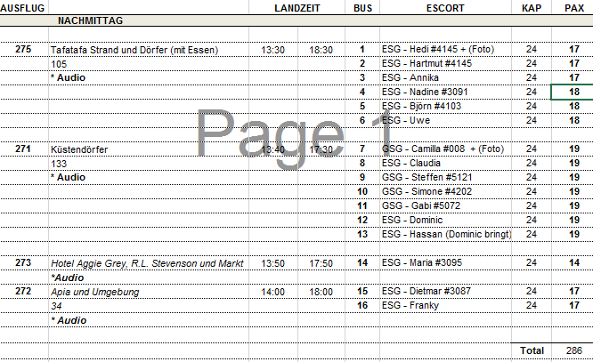

**Fr 07.02.20 Nuku‘alofa / Tonga 07.00-17.00**

**Hafen: Die Pier war sehr zentral gelegen, fußläufig waren es ca. 10 min bis man im Stadtzentrum war. Die Pier war relativ lang und es waren verschiedene Souvenirstände aufgebaut.**

**Fafa Beach Resort**

ca. 5 Std. | Preis ca. 105,- €

Kurzer Transfer zum Anleger Faua Wharf, von wo Sie mit einem Privatboot zur 18 ha großen, mit Palmen bewachsenen vorgelagerten Fafa Island gebracht werden. Das gleichnamige Resort liegt auf der Westseite der Insel, während der Rest der Insel sich als unberührte Naturschönheit präsentiert, die auf einem Naturpfad erkundet werden kann. Die Insel ist von einem Korallenriff umgeben und wurde wegen ihrer Einzigartigkeit zum Meeresschutzgebiet erklärt. In dieser Abgeschiedenheit können Sie einen gut 3-stündigen Aufenthalt genießen. Die Sandstrände laden zum Entspannen

und Sonnenbaden ein. Es steht ein Restaurant und eine Bar zur Verfügung. Nach dem Aufenthalt geht es dann wieder zurück zum Schiff.   
**Bitte beachten:** Sehr begrenzte Teilnehmerzahl. Sonnenschutz und Badesachen/Handtuch nicht vergessen. Badeschuhe empfohlen.

**Landschaftsfahrt und Kultur**

ca. 3,5 Std. | Preis ca. 65,- €

In einfachen, nicht klimatisierten Kleinbussen fahren Sie zunächst zu einer Einführung in die Kultur Tongas. Lernen Sie die typische Zubereitung von Speisen in einem Erdofen kennen, lassen Sie sich per traditioneller Kava-Zeremonie willkommen heißen und schauen Sie beim Weben von Matten

und bei Holzschnitzarbeiten zu. Nach dieser anschaulichen kulturellen Darbietung Weiterfahrt zum »Captain Cook’s Landingplace«, an der Cook1777 mit seinem Schiff gelandet ist. Zurück in der Stadt Nuku’alofa sehen Sie den Königspalast von König Siaosi »George« Tupou V., 1867 erbaut. Abschließend Fotostopp an den Königlichen Gräbern etwas außerhalb des Stadtkerns. Die Anlage darf nicht betreten werden, aber die hohen Monumente der tongaischen Könige lassen sich gut von der Straße aus fotografieren.

**Bitte beachten:** Begrenzte Teilnehmerzahl. Wenige Erklärungen von Ihrem örtlichen Reiseleiter in englischer Sprache.

CamillAS Bus hatte eine Panne, Batterie leer. Bus 2 kam zur Hilfe. Auch ihr Guide (Loisei) hatte massive Wissenslücken. Durch Übersetzungshilfen aber alles ok.

**Panoramafahrt und Likualofa-Strand**

ca. 4 Std. | Preis ca. 65,- €

In einfachen, nicht klimatisierten Bussen fahren Sie durch die Stadt Nuku’alofa und sehen den Königspalast von König Siaosi »George« Tupou V., erbaut 1864. Danach fahren Sie zu den Königlichen Gräbern etwas außerhalb des Stadtkerns. Die Anlage darf nicht betreten werden, aber die Grabstätten der tongaischen Könige lassen sich gut von der Straße aus fotografieren. Weiterfahrt auf die Westseite der Insel nach Kolovai, wo Schwärme von Flughunden von den Bäumen hängen. Fotostopp bei den Blowholes, wo die Brandung bei Hochwasser durch den Korallenboden gepresst zu Fontänen schießt. Ihre Rundfahrt endet am Likualofa-Strand mit Aufenthalt von etwa von 1,5 Stunden zum Schwimmen, Sonnenbaden und Entspannen.

**Bitte beachten:** Begrenzte Teilnehmerzahl. Badesachen, Handtuch und Sonnenschutz nicht vergessen. Badebekleidung unter 50 der Oberbekleidung tragen. Badeschuhe sowie Sonnen- und Mückenschutz empfohlen. Wenige Erklärungen von Ihrem örtlichen Reiseleiter in englischer Sprache.

**Rundfahrt und Oholei-Strand**

ca. 3,5 Std. | Preis ca. 79,- €

Sie fahren mit einfachen, nicht klimatisierten Minibussen mit Fotostopp am »Captain Cook’s Landingplace«, an der Cook 1777 mit seinem Schiff gelandet ist, zum Oholei-Strand. Während der etwa 1,5-stündigen Erholungspause werden tropische Früchte gereicht und traditionelle Folklore

dargeboten. Unternehmen Sie einen Spaziergang am langen Strand oder erkunden Sie die nahe gelegenen Höhlen. Rückfahrt durch die Hauptstadt der Insel Nuku’Alofa, vorbei am Königspalast und den Königsgräbern.

**Bitte beachten:** Für Gäste mit eingeschränkter Beweglichkeit nicht geeignet. Der Weg zum Strand ist steil und führt über 60 Stufen. Wenige Erklärungen von Ihrem örtlichen Reiseleiter in englischer Sprache.

**Vakaloa Beach Resort**

ca. 3 Std. | Preis ca. 39,- €

Etwa 30-minütiger Transfer zum Vakaloa Beach Resort. Hier genießen Sie am Nachmittag einen etwa 2,5-stündigen Aufenthalt mit Schwimmen, Entspannen und Sonnenbaden. Restaurant am Strand vorhanden, Liegen oder Sonnenschirme stehen nicht zur Verfügung.

**Bitte beachten:** Begrenzte Teilnehmerzahl. Sonnenschutz und Badesachen/Handtuch nicht vergessen. Badeschuhe empfohlen.

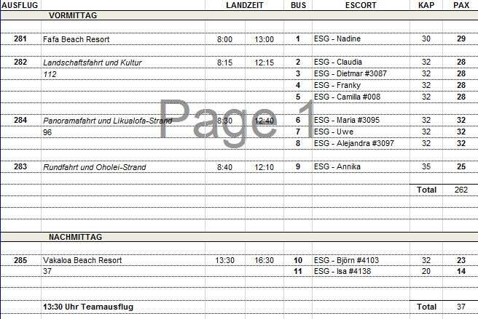

**Mo 10.02.20 Bay of Islands / Neuseland 08.00-18.00**

**Hafen: An der Anlegestelle gab es die Möglichkeit in einem Yacht Club nach Informationen zu fragen. Der öffentliche Shuttlebus fuhr nach Paihia, ca 10 min fahrt.**

**Wanderung zum Haruru Wasserfall**

ca. 3 Std. | Preis ca. 45,- €

Ein Ausflug für sportliche Gäste. Ihre Wanderung beginnt direkt an der Pier und führt Sie zunächst vorbei am Waitangi Treaty House. Bald darauf folgen Sie speziell angelegten Holzstegen durch typisch neuseeländisches Mangrovengebiet und durch Busch- und Waldgebiete, entlang des Waitangi-Flusses bis hin zu den Haruru Wasserfällen. Zu Beginn des 19. Jahrhunderts befanden sich an den Flussufern noch etwa 100 Maoridörfer. Haruru bedeutet übersetzt »großer Lärm«, was sich auf die rauschenden Wassermassen bezieht, die laut tosend in einem hufeisenförmigen Wasserfall über die Felsen stürzen. Nach einer kurzen Rast an den Wasserfällen fahren Sie mit dem Bus zurück zum Schiff.

**Bitte beachten:** Für Gäste mit eingeschränkter Beweglichkeit nicht geeignet. Sehr begrenzte Teilnehmerzahl. Mitnahme einer Wasserflasche sowie rutschfestes Schuhwerk empfohlen.

**Russell Rundgang**

ca. 3 Std. | Preis ca. 49,- €

Kurzer Bustransfer zur Anlegestelle in Paihia, wo Sie an Bord der Personenfähre gehen und zum historischen Russell übersetzen. Russell hat einen hohen Stellenwert in Neuseelands Geschichte als landesweit erster Hafen, erste europäische Ansiedlung und erste Hauptstadt. Die Straßen

bewahrten ihr ursprüngliches Aussehen und viele historische Gebäude können besichtigt werden. Schauen Sie sich die katholische Mission »Pompallier« an, Neuseelands ältestes noch erhaltenes römisch-katholisches Gebäude. Es wurde von 1841 bis 1842 unter Anweisung von Louis Perret erbaut und als Druckerei, Gerberei und Lagerhaus für die französische Marist Mission genutzt. Ein anderes sehenswertes Gebäude ist die Christ Church, die älteste existierende Kirche in Neuseeland, die noch

Musketenkugeln von den neuseeländischen Landkriegen 52 aufweist. Russellwar einst bekannt als »The hell hole of the Pacific«, weil es ein Landgangsziel für Segler, Walfänger und Händler während des 19. Jahrhunderts war. Heute ist die Atmosphäre eher herzlich – Russell ist ein beliebter Ferienort

mit vielen Geschäften, Restaurants und Unterkünften. Nach etwa 1,5- stündigem Rundgang Rückfahrt mit Fähre und Bus zum Schiff.

**Bitte beachten:** Für Gäste mit eingeschränkter Beweglichkeit nicht geeignet. Begrenzte Teilnehmerzahl.

**Kerikeri und Paihia**

ca. 4 Std. | Preis ca. 59,- €

Transfer nach Kerikeri zum Rewa Dorf, dem sehenswerten Nachbau eines Maori-Fischerdorfes aus dem 18. Jh. Nach dem Besuch folgt ein geführter Spaziergang über einen historischen Pfad mit schöner Aussicht auf die Umgebung. Besuch des Stonehouse, das zu Neuseelands ältesten Gebäuden

zählt, bevor Sie nach Paihia weiterfahren. Kurze Panoramafahrt und etwas Freizeit für einen Spaziergang oder Einkäufe. Paihia bietet hübsche Läden und Cafés. Rückfahrt zum Schiff und Fotostopp an einem Aussichtspunkt mit schönem Blick auf die Bay of Islands.

**Bitte beachten:** Für Gäste mit eingeschränkter Beweglichkeit nicht geeignet.

**Waitangi und Kerikeri**

ca. 4,5 Std. | Preis ca. 89,- €

Zunächst Busfahrt nach Waitangi. Hier sehen Sie das Treaty House, Sitz des ehemaligen Gouverneurs, in dem 1840 der erste formelle Friedensvertrag zwischen den Maori-Häuptlingen und Vertretern des britischen Königshauses unterzeichnet wurde. Nebenan befinden sich ein großes Maori-Versammlungshaus sowie ein geschnitztes Kriegskanu. Weiterfahrt nach Kerikeri, Zentrum des Obstanbaus und bekannt für unzählige Zitrusund Kiwiplantagen. Im Ort findet man viele Kunstgewerbeläden und Galerien sowie die zwei ältesten Gebäude des Landes, das Kemphouse und das Stonehouse. Besuch einer örtlichen Obstplantage mit Erfrischungspause. Rückfahrt zum Schiff über Kawakawa, wo sich die bekannten Hundertwasser-Toiletten befinden.

**Bitte beachten:** Begrenzte Teilnehmerzahl.

**Maori Kanufahrt**

ca. 3 Std. | Preis ca. 89,- €

Ein Ausflug für sportliche Gäste. Nach einem kurzen Spaziergang entdecken Sie den Fluss Waitangi vom Kanu aus. Das Maori-Kanu, Waka genannt, ist mit traditionellen Schnitzereien versehen. Ihr Maori-Begleiter macht Sie zunächst mit Ihrem Boot und den Paddeln vertraut (etwa 30 Min.), bevor Sie über den Fluss durch die schöne Landschaft der Bay of Islands gleiten und einiges über Gebräuche und Sitten der Maori erfahren. Sie paddeln etwa zwei Stunden entlang des mit Mangroven gesäumten Waitangi zu den berühmten Haruru Wasserfällen und passieren unterwegs eine traditionelle Maorisiedlung. Rückkehr zum Ausgangspunkt und kurzer Spaziergang (etwa 300 m) zurück zum Schiff.

**Bitte beachten:** Für Gäste mit eingeschränkter Beweglichkeit nicht geeignet. Sehr begrenzte Teilnehmerzahl. Durchführung wetterabhängig und in Gruppen. Informationen unterwegs in englischer Sprache. Wasserfestes Schuhwerk/Sandalen für den Kanuein- und -ausstieg sowie bequeme Kleidung empfohlen. Mittlerer Fitnessgrad. Maximal 16 Personen pro Kanu.

**Kawiti Glühwürmchenhöhlen und Puketi Wald**

ca. 4,5 Std. | Preis ca. 109,- €

Etwa 30-minütige landschaftlich schöne Fahrt zu den Kawiti Glühwürmchenhöhlen. Diese befinden sich auf einem privaten Grundstück, das im Besitz von Nachkommen des Maori-Stammesführer Kawiti ist, der 1846 gegen die Briten gekämpft hat. Neuseelands berühmtestes Insekt, der

Glühwurm, gehört zur Familie der Mücken und ist nicht mit dem europäischen Glühwurm verwandt. Genießen Sie eine Galaxie von Glühwürmchenlichtern, beeindruckenden Kalksteinwänden und 54 Tropfsteinformationen. Ein kleiner Fluss, in dem Aale leben, führt durch die Höhle. Nach dieser Erkundung machen Sie sich auf den Weg nach Kawakawa. Dieser idyllische Ort ist bekannt für seine traditionelle Eisenbahn und die vom österreichischen Architekten Hundertwasser entworfenen Toiletten. Sie haben etwas Freizeit für eigene Erkundungen, bevor es weiter zum Puketi

Wald geht. Einst hat der Wald einen Großteil der Bay of Islands mit den gewaltigen Kauri Bäumen bedeckt. Eine begleitete Tour durch den Wald führt über einen Holzsteg und gibt Ihnen die Möglichkeit, diese beeindruckenden Bäume zu bestaunen. Im Anschluss Rückfahrt zum Schiff.

**Bitte beachten:** Für Gäste mit eingeschränkter Beweglichkeit nicht geeignet. Begrenzte Teilnehmerzahl. In den Glühwürmchenhöhlen wird die Gruppe geteilt, Informationen erfolgen dort in englischer Sprache. Foto und Videoaufnahmen sind in der Grotte nicht erlaubt.

**Für die Glühwürmchenhöhle war die Gruppe zu groß.**

**Helikopterflug**

ca. 1,5 Std. | Flugdauer ca. 20 Min. | Preis ca. 219,- €

Kurzer Transfer zum Heliport »Paihia Salt Air Base«. Kleine Einführung in die Sicherheitsbestimmungen, dann starten Sie mit dem Helikopter zu Ihrem etwa 20-minütigen Flug über die Bay of Islands. Während des Fluges genießen Sie herrliche Ausblicke auf die Bucht und zahlreiche Inseln.

**Bitte beachten:** Begrenzte Teilnehmerzahl. Gewichtsangabe erforderlich. Minimum 4 Teilnehmer je Abflug. Die Sitzplatzvergabe erfolgt durch den Piloten. Durchführung wetterabhängig. Wenige Informationen unterwegs in englischer Sprache.

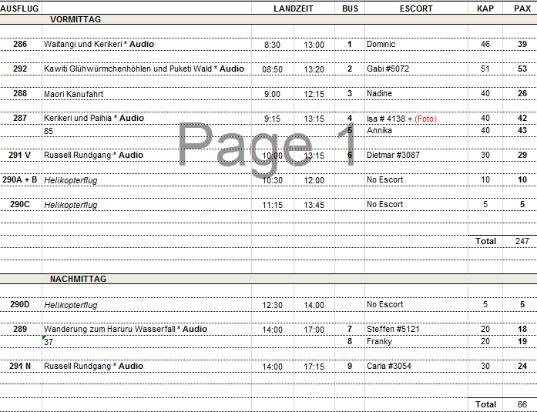

**Di 11.02.20 Auckland / Neuseland 06.00-**

Queen Street und Viaduct Harbor quasi vor der Tür.

**Stadtrundfahrt und Einkaufsbummel**

11.02. + 12.02. | ca. 3,5 Std. | Preis ca. 45,- €

Während der Stadtrundfahrt durch Auckland sehen Sie die Waterfront, die Hafenbrücke sowie den geschäftigen Central Business District. Fahrt entlang des Ufers nach Mission Bay. Hier sehen Sie Neuseelands geologisch jüngsten Vulkan »Rangitoto«. Transfer zur Haupteinkaufsstraße

Queen Street, wo Sie Zeit zum Bummeln haben und das ein oder andere Souvenir erstehen können. Anschließend kurzer Spaziergang zurück zum Schiff.

**Auckland mit Skytower**

11.02. + 12.02. | ca. 4 Std. | Preis ca. 79,- €

Während der Stadtrundfahrt durch Auckland sehen Sie die Waterfront, die Hafenbrücke sowie den geschäftigen Central Business District. Anschließend bringt Sie der Express-Lift hinauf auf den Sky Tower, den höchsten Fernsehturm (328 m) der südlichen Hemisphäre. Von der Aussichtsplattform

haben Sie einen einzigartigen Blick auf die Stadt und ihre Umgebung. Anschließend besuchen Sie die Ausstellung über Maori-Kultur im Auckland-Museum. Rückfahrt zum Schiff.

**Waiheke Island**

11.02. + 12.02. | ca. 7,5 Std. mit Essen | Preis ca. 199,- €

Fußweg zum Fähranleger. Mit der Fähre fahren Sie dann 45 Min. nach Waiheke Island, ein Juwel im Hauraki Golf. Sie besuchen zwei der besten Weingüter der Insel. Zunächst Fahrt zum Mudbrick Weingut mit Verkostung. Danach Landschaftsfahrt mit Stopp am Onetangi Beach zum Weingut Rock Wines. Hier haben Sie einen etwa 2-stündigen Aufenthalt. Es wird Ihnen Ihr Mittagessen serviert und Sie haben Gelegenheit zur Verkostung. Anschließend geht es nach Oneroa Village mit Zeit zur freien

Verfügung, die Sie für einen Aufenthalt am Strand oder einen Bummel durch die Boutiquen nutzen können. Danach erfolgt die Rückfahrt zum Fähranleger, Überfahrt nach Auckland und kurzer Fußweg zurück zum Schiff.

**Bitte beachten:** Für Gäste mit eingeschränkter Beweglichkeit nicht geeignet. Sehr begrenzte Teilnehmerzahl.

Zusatzstopps: Aussichtspunkt, Olivenmühle mit Ölverkostung. Bei beiden Weinverkostungen kein Brot, Wasser oder Käse - als Anregung der Gäste. Getränke beim Essen mussten selbst gezahlt werden.

**Waitomo Glühwürmchen-Grotte**

11.02. + 12.02. | ca. 10 Std. mit Essen | Preis ca. 169,- €

Busfahrt über die südlichen Vororte und durch die liebliche Farmlandschaft der Bombay Hills nach Ngaruawahia, der Heimat des Maori-Königs. Weiterfahrt nach Waitomo. Sie steigen hinab in die Tropfsteinhöhle, um später in kleinen Booten durch die eindrucksvolle Glühwürmchen-Grotte zu fahren. Das Höhlengewölbe ist bedeckt von Millionen Glühwürmchen, deren Licht sich im unterirdischen Fluss widerspiegelt und die Grotte erleuchtet. Genießen Sie anschließend in einem ländlichen Gartenrestaurant Ihr Mittagessen. Danach steht ein Besuch im Kiwihaus von Otorohanga auf dem Programm. Hier sehen Sie den flugunfähigen Kiwi-Vogel, das berühmte Wahrzeichen Neuseelands, bevor Sie nach Auckland zurückfahren.

**Bitte beachten:** Für Gäste mit eingeschränkter Beweglichkeit nicht geeignet. Begrenzte Teilnehmerzahl. Fotoaufnahmen in der Grotte und im Kiwi- Haus untersagt.

**Westküstentour**

11.02. | ca. 5,5 Std. | Preis ca. 79,- €

Durch die westlichen Vororte Aucklands gelangen Sie in den Forstpark Waitakere Ranges. Bei einem Spaziergang durch den neuseeländischen Busch sowie im Besucherzentrum des Parks erfahren Sie Wissenswertes über Geologie, Flora und Fauna der Region. Weiterfahrt an die Westküste des Isthmus an der Tasmanischen See. Nach einem kurzen Spaziergang im Naturpark gelangen Sie zu einem Aussichtspunkt. Hier können Sie in den Klippen oberhalb des Meeres eine Tölpelkolonie beobachten. Weiterhin sehen Sie die dunklen Strände der wilden Westküste, die viele Besucher

anlockt. Bevor Sie zum Schiff zurückkehren, nehmen Sie an einer Weinprobe im Kumeu-Valley teil.

**Bitte beachten:** Für Gäste mit eingeschränkter Beweglichkeit nicht geeignet.

**Buspanne bei Uwe, Bus musste ausgetauscht werden. Ca. 20 Min Wartezeit, aber alles ok.**

**Rotorua**

12.02. | ca. 12 Std. mit Essen | Preis ca. 199,- €

Etwa 3,5-stündige Busfahrt in das interessante Thermalgebiet Rotoruas. Sie fahren in südlicher Richtung über die Bombay Hills bis in die Hauraki- Ebene und durch das Farmland von Matamata. Der Besuch des Thermalzentrums von »Te Puia« steht auf dem Programm. Eine unwirkliche Landschaft

mit Geysiren und brodelnden Schlammtümpeln erwartet Sie. Im Maori-Kunsthandwerksinstitut können Sie sehen, wie junge Maori das Handwerk ihrer Vorfahren erlernen. Erleben Sie eine musikalische Darbietung und genießen Sie ein typisches Hangi Mittagessen in Buffetform. Am

Nachmittag Rückfahrt (ca. 3,5 Stunden) vorbei am Rotorua See nach Auckland.

